Funksendeanlagen
Durch den stark wachsenden Aufbau von Mobilfunknetzen sind Sendeanlagen, die elektromagnetische Felder abstrahlen, immer häufiger anzutreffen. Durch die Felder können Gefahren für Einsatzkräfte entstehen

zu treffende Maßnahmen
- Erkundung
  - Bei Einsätzen im Bereich von Dächern, Masten, Brücken, Türmen etc. auf das Vorhandensein von Antennenanlagen achten (Absturzsicherungs- bzw. Höhenrettereinsatz, Einsatz der DLK)
  - In Tunnelanlagen auf Richtfunkstrecken achten
- ggf. Anlage abschalten lassen
- Schutzabstand einhalten
- Einsatz bzw. im entsprechenden Bereich eingesetzte Einsatzkräfte dokumentieren

besondere Gefahren
- Elektromagnetische Felder verursachen Wechselwirkungen mit dem menschlichen Körper
- Hochfrequente elektromagnetische Felder erzeugen mit zunehmender Stärke des Feldes im menschlichen Körper Wärme
- Die Wirkung nimmt mit zunehmender Entfernung von der Quelle rasch ab („quadratisches Abstandsgesetz“)

Allgemeine (Vorgehens-)Hinweise

Sicherheitsabstände Mobilfunkanlagen
keine Kennzeichung oder Schild ohne Angaben zum Sicherheitsabstand:
- vorne (Hauptstrahlrichtung): 0,5 m
- seitlich, oben, unten: 0,25 m
- hinter der Antenne: 0,0 m

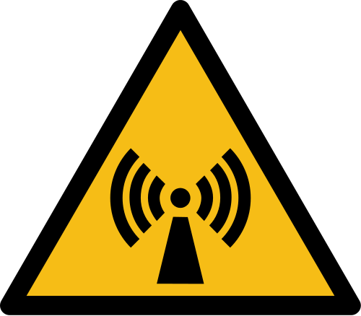Warnschild Funksendeanlage
Ist der Sicherheitsabstand größer als 0,5 m wird er auf einem gesonderten Hinweisschild unter dem Warnzeichen angegeben.

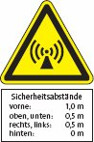Warnschild Funksendeanlage mit Hinweisschild zu Abständen

Sicherheitsabstände Rundfunk- und Fernsehsender
keine Kennzeichung oder Schild ohne Angaben zum Sicherheitsabstand: Sicherheitsabstände beim Betreiber der Anlage erfragen

Warnschild Funksendeanlage
Sicherheitsabstände gemäß Hinweisschild, falls vorhanden

Warnschild Funksendeanlage mit Hinweisschild zu Abständen

Quellenangabe
- vfdb Merkblatt "Empfehlung für den Feuerwehreinsatz in der Nähe von Funksendeanlagen" 2007
- Piktogramm Warnung vor nicht ionisierender Strahlung: veröffentlicht vom Wikipedia-User Maxxl2 unter Public-Domain-Lizenz.

Stichwörter
Funkmast, Sendeanlagen, Handymast
Tracedump:
newBaseSize: 16pt
newBaseSizeInPt: 16

